**Universidad Politécnica de Chiapas**

**Ingeniería en Tecnologías de la Información e Innovación Digital**

**[Programacion Para moviles]**

**[C2 – A4 - Coroutines - actividad asincrona]**

***[Nomenclatura del nombre de archivo*** ***C2 – A4 - Coroutines - actividad asincrona-223216-Daniel Peregrino Perez.pdf]***

**[Alumno -Daniel Peregrino Perez] - [223216]**

**Docente: [José Alonso Macias Montoya]**

**Fecha de entrega: [17/06/2025]**

**1. DESCRIPCIÓN DE LA ACTIVIDAD**

**1.1. Enunciado del problema**

Desarrollar una aplicación móvil nativa para Android utilizando Android Studio y el lenguaje Kotlin. El objetivo principal es implementar una base de datos local utilizando Room e insertar datos en ella de manera asíncrona mediante Coroutines. La aplicación deberá mostrar el estado del proceso al usuario, incluyendo un delay previo a la inserción para simular una tarea de larga duración.

**1.2. Objetivos de aprendizaje**

* Comprender el funcionamiento básico de Room y su integración con Android.
* Implementar corrutinas (coroutines) para realizar operaciones asincrónicas en la UI.
* Ejecutar inserciones en la base de datos sin bloquear el hilo principal.
* Mejorar la experiencia del usuario con mensajes de estado durante tareas largas.
* Aplicar buenas prácticas al manejar el ciclo de vida con lifecycleScope.

**2. FUNDAMENTOS TEÓRICOS**

Room es una biblioteca de persistencia de datos de Android que proporciona una capa de abstracción sobre SQLite para permitir un acceso robusto a la base de datos.

Las Coroutines en Kotlin permiten escribir código asíncrono de manera secuencial, facilitando la ejecución de operaciones largas como el acceso a la base de datos o delays sin bloquear el hilo principal.

Componentes clave:

* @Entity: Marca una clase como una tabla en la base de datos.
* @Dao: Interfaz que define métodos de acceso a la base de datos.
* AppDatabase: Clase abstracta que representa la base de datos y conecta las entidades con los DAOs.
* lifecycleScope.launch: Lanza una coroutine que se cancela automáticamente cuando se destruye el Activity o Fragment.

**3. DESARROLLO DE LA ACTIVIDAD**

**3.1. Desarrollo**

1. **Configuración del Proyecto**:
   * Se añadió Room al archivo build.gradle.kts.
   * Se configuró la clase AppDatabase con una tabla llamada tabla_de_tareas.
2. **Diseño de Interfaz**:
   * Se utilizó ViewBinding para controlar los elementos de UI.
   * Se implementó un botón y un TextView para mostrar el estado del proceso.
3. **Implementación de Código Kotlin**:
   * Se creó la entidad Tarea y su correspondiente DAO.
   * Se programó el botón para que, al ser presionado, inicie una coroutine con un delay de 3 segundos antes de insertar la tarea.
   * Se genera una tarea con una marca de tiempo (fechaActual) para distinguir cada entrada.
   * Se actualiza la UI en cada etapa: antes del delay, después del delay y tras insertar la tarea.
4. **Pruebas y Depuración**:
   * Se verificó que las tareas se insertan correctamente y que la UI no se congela durante la espera.
   * Se observaron los cambios utilizando el Database Inspector de Android Studio.

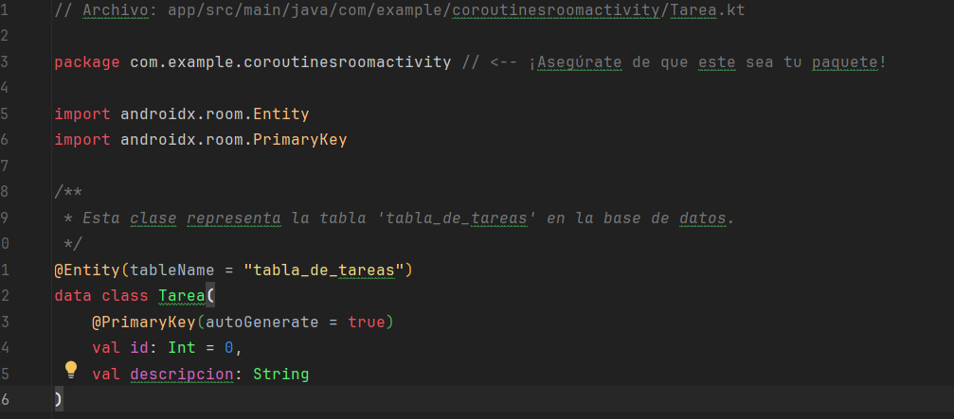

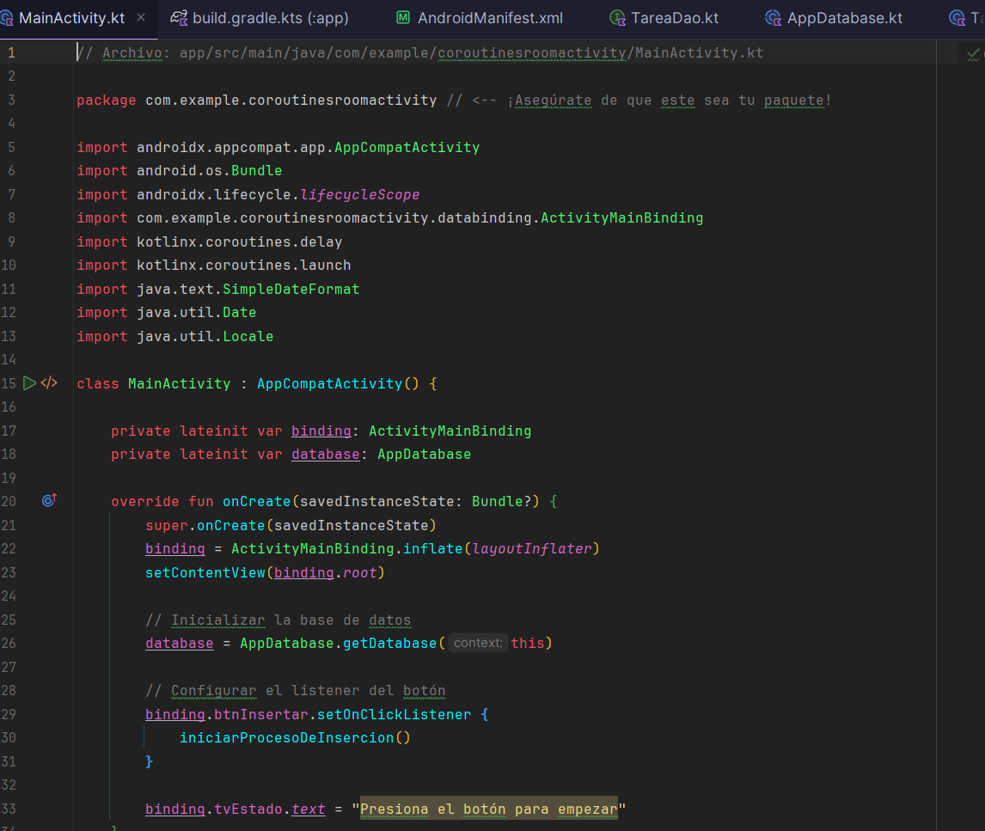

**4. RESULTADOS**

**4.1. Resultados obtenidos**

* La aplicación inserta correctamente tareas en la base de datos local.
* La inserción se realiza después de un delay simulado de 3 segundos.
* La UI se mantiene responsiva durante todo el proceso.
* Se utilizaron coroutines para manejar el delay y la inserción sin bloquear el hilo principal.
* Se confirmó que las tareas se almacenan correctamente en la base de datos de Room.

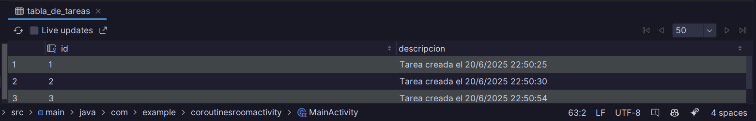

**5. CONCLUSIONES**

El proyecto permitió aprender de forma práctica el uso de Room y Kotlin Coroutines para gestionar operaciones asíncronas de manera eficiente. También se reforzó el uso del ciclo de vida con lifecycleScope, así como el diseño de interfaces reactivas y amigables al usuario.

Se consolidaron buenas prácticas como el uso de ViewBinding y la separación de lógica de base de datos mediante DAOs.

**7. REFERENCIAS**

* **Android Developers. (s.f.). Room Persistence Library.**[**https://developer.android.com/training/data-storage/room**](https://developer.android.com/training/data-storage/room)
* **Kotlin Coroutines Guide.  
  https://kotlinlang.org/docs/coroutines-overview.html**
* **ViewBinding en Android.**[**https://developer.android.com/topic/libraries/view-binding**](https://developer.android.com/topic/libraries/view-binding)